**森林火险气象等级预报**

2025年03月31日

**湖南省气象台 签发：陈静静**

一、未来三天天气预报

**31日晚至4月3日白天受高空槽后偏北气流影响，全省以多云间晴天为主；其中4月1日早晨湘西北局地有雾。具体预报如下：**

**今天晚上到明天白天**，多云间晴天，4月1日早晨湘西北局地有雾；北风2～3级；最低气温6～9℃；最高气温17～21℃。

**1日晚上至2日白天**，多云间晴天；北风2～3级；最低气温8～11℃；最高气温21～25℃。

**2日晚上至3日白天**，多云间晴天；北风2～3级；最低气温10～13℃；最高气温23～26℃。

二、未来三天森林火险气象等级预报

**04月01日**，全省大部分地区森林火险气象等级较低。（图1)

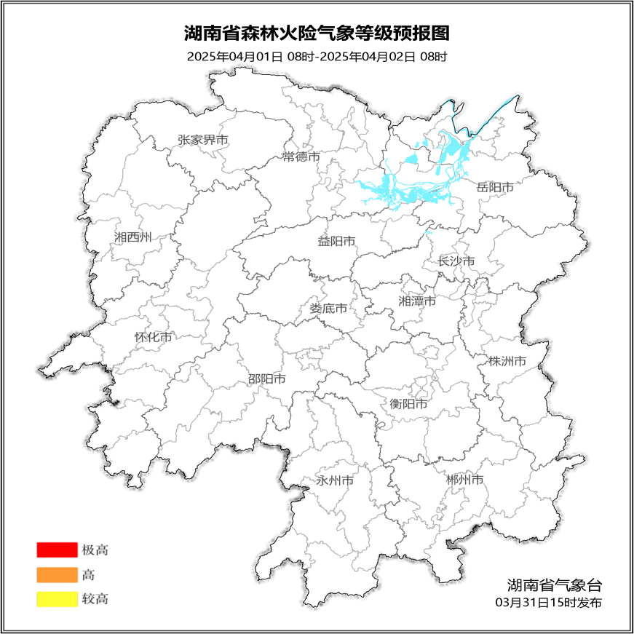

**图1 湖南森林火险气象等级预报（04月01日）**

**04月02日**，常德（安乡）、岳阳（华容）、株洲（炎陵、茶陵）、怀化（会同、靖州、洪江）、邵阳（新宁、绥宁）、衡阳（市区、耒阳、常宁、祁东）、永州（江华、新田、宁远、双牌、祁阳、冷水滩）、郴州（市区、临武、宜章、桂阳、永兴、安仁）森林火险气象等级较高（3级），其他地区森林火险气象等级较低。（图2)

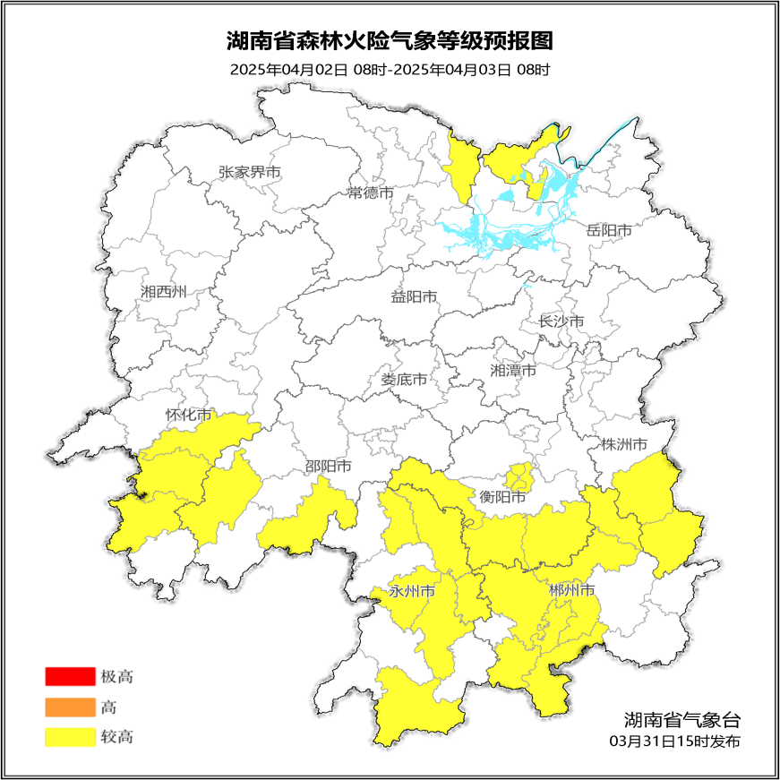

**图2 湖南森林火险气象等级预报（04月02日）**

**04月03日**，张家界（全境）、湘潭（全境）、常德（桃源、安乡、澧县、津市）、岳阳（湘阴、华容）、长沙（天心区、雨花区、开福区、芙蓉区、长沙县）、株洲（市区、炎陵、茶陵）、湘西州（凤凰、吉首）、怀化（通道、会同、靖州、洪江）、娄底（新化）、邵阳（城步、武冈、新宁、绥宁、新邵）、衡阳（耒阳、衡南、常宁、衡阳县、祁东、衡山）、永州（江华、蓝山、新田、江永、宁远、道县、双牌、祁阳、冷水滩）、郴州（市区、资兴、临武、宜章、嘉禾、桂阳、桂东、永兴、安仁）森林火险气象等级较高（3级），其他地区森林火险气象等级较低。（图3)

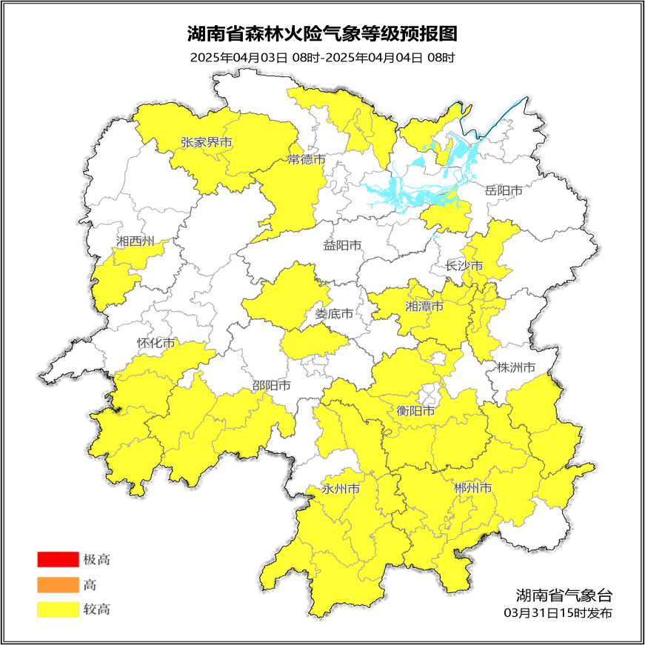

**图3 湖南森林火险气象等级预报（04月03日）**

三、关注与建议

未来三天省内以多云间晴天天气为主，森林火险气象等级有升高风险，请关注天气变化。

湖南省气象台